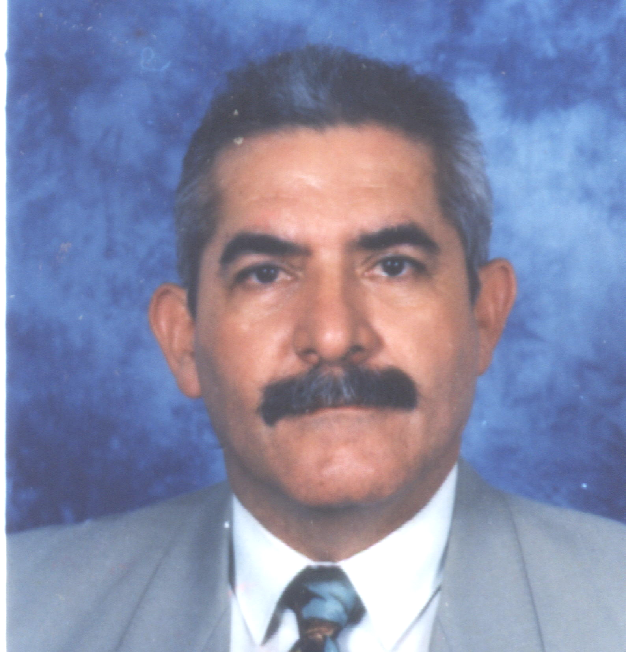
Dr.Coronel (Av). MSc.Esp

Pedro Rafael Camacaro

Nació el 19 de mayo de 1951, en la Ciudad de Araure Estado Portuguesa, egresó de la Escuela de Aviación Militar en el año 1975, se ha desarrollado en la especialidad de logística y administración de personal.
Entre los cargos ocupados por el mencionado Oficial cabe destacar: Gerente de Abastecimiento de la Empresa VENEMAICA, Jefe del Departamento de Expediente de la Dirección de Administración de Personal, Jefe del Departamento de Ordenes de Compra del Comando logístico, Jefe de la División de Moral y Bienestar de la División de Servicios de Personal, Comandante. del Grupo de Apoyo Administrativo de la Escuela de Aviación Militar, Jefe de la División de Recursos Humanos, Director de Personal de la Defensa Aérea, Jefe de la División de Bienestar y Seguridad Social de la Fuerza Aérea Venezolana y Jefe de la División de Desarrollo del Potencial Humano.
Entre los estudios realizados podemos destacar: cursos de Abastecimiento en USA, Comando y Estado Mayor en la Fuerza Aérea Brasileña, Especialización en Administración de los Recursos de la Aviación, Maestría en Gerencia del Poder Aéreo, Maestría en Seguridad Social en la Universidad Central de Venezuela (Tesis: Mención Publicación) y Doctor en Ciencias Administrativas en la Universidad Simón Rodríguez.
Entre las condecoraciones podemos mencionar: Orden del Libertador, Orden Francisco de Miranda, Orden Militar Rafael Urdaneta, Orden de la Defensa Nacional, Cruz de la Fuerza Aérea Venezolana, Cruz de las Fuerzas Terrestres, Orden al Mérito Naval, Cruz de las Fuerzas Armadas de Cooperación, Orden al Mérito Carlos Meyer Baldo, Orden al Mérito al Trabajo, Orden al Mérito Diego de Losada y Legión al Mérito Aeronáutico.
Entre las experiencias docentes: profesor asociado en la Escuela Superior de Guerra Aérea de la Fuerza Aérea Venezolana, Universidad Central de Venezuela, Universidad Nacional Experimental de la Fuerza Armada Nacional, Escuela de Aviación Militar, Instituto Universitario Militar de Comunicaciones y Electrónica de la Fuerza Armada Nacional y Escuela Técnica de la Fuerza Aérea Venezolana.

